Polis Athen um 450 v. Chr.

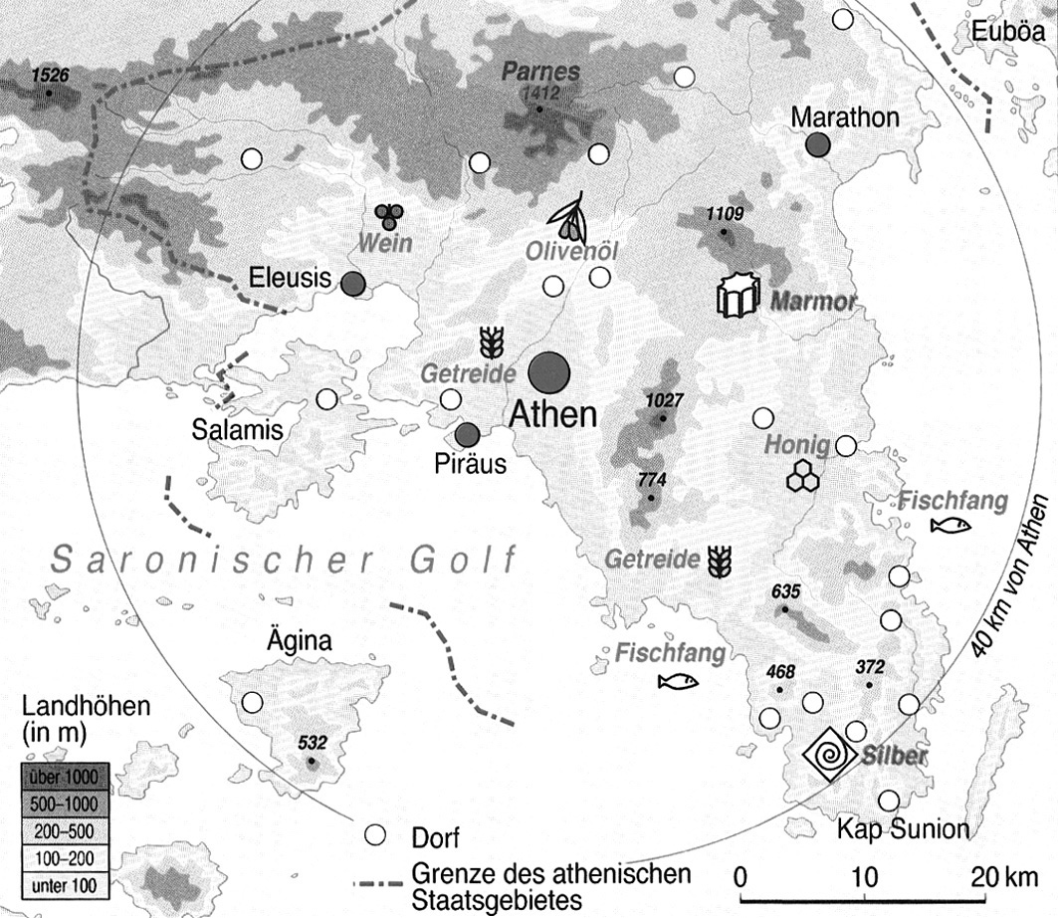
Die Stadt Athen und ihr Umland

1. Beschreibe die Stadt Athen und ihr
Umland.
Zur Polis Athen gehören die Stadt Athen mit 100 000 Einwohnern, die Bauern- und Fischerdörfer im Umland sowie der Hafen Piräus.
Insgesamt lebten rund 230 000 Menschen im Stadtstaat.

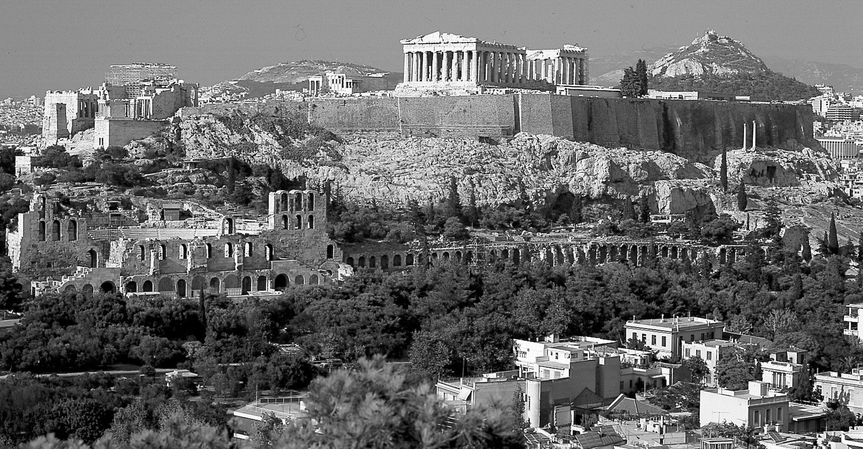
Steffens Bildarchiv, Mainz
Athen – Handelszentrum der damaligen Welt

2. „Athen – Handelszentrum der damaligen Welt“ – erläutere diese Aussage.
Die Bewohner der Polis ernteten landwirtschaftliche Erzeugnisse, stellten handwerkliche Produkte her und betrieben Handel.

Athen war eine eindrucksvolle Stadt.

